○ خبر ویژه کانال ۱۳ رژیم صهیونیستی:  پیشنهاد نتانیاهو به گانتز: فقط ۶ ماه نخست‌وزیر باشم  رسانه‌های رژیم صهیونیستی گزارش داده‌اند که نتانیاهو به رقبای خود پیشنهاد داده که اجازه دهند او نهایتا ۶ ماه دیگر نخست‌وزیر باشد و سپس این سمت را به طرف مقابل واگذار کند. نتانیاهو در جلسه امروز قول داده است که در صورت موافقت گانتز، این طرح را «بدون دوز و کلک» و طبق برنامه اجرا کرده و در موعد مقرر سمت نخست‌وزیری ...  ››› ص. 2 |  | ◊ مقاله خبرگزاری بین المللی قدس:  افق بحران سیاسی اسرائیل کجاست؟  هر چه به پایان فرصت 21 روزه ریولین رئیس رژیم صهیونیستی به نمایندگان پارلمان برای توافق بر سر یک نفر برای تشکیل کابینه نزدیک می شویم ، به نظر می رسد که امکان توافق و نتیجه گیری وجود ندارد و جامعه صهیونیستی باید مهیای انتخابات سوم شود. اکثر جریان های سیاسی اسرائیل و حتی برخی از اعضاء حزب لیکود که رهبری آن را نتانیاهو بر عهده دارد، معتقدند که مشکل اصلی در بن بست سیاسی....  ››› ص. 6
• دوشنبه 11 آذر ماه 1398 • شماره 564 • 6 صفحه • 2 دسامبر 2019 •

ویژه های تصویری
* اسماعیل هنیه به مصر و روسیه سفر می کند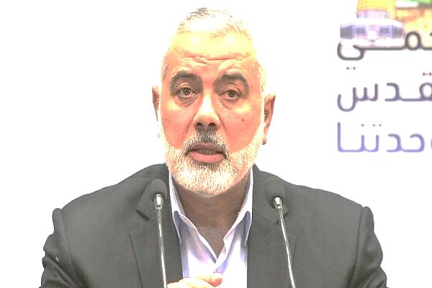
* بازگشت گهواره مسیح (ع) به بیت لحم
›› ص. 5

□ رادیو اسرائیل: شلیک ۲۶۰۰ موشک از غزه به اراضی اشغالی طی دو سال اخیر.

□ النشره: جبهه مردمی برای آزادی فلسطین: آمریکا دشمن شماره یک ملت فلسطین بوده و خواهد ماند.

□ تایمز اسرائیل: نتانیاهو با انتشار یک پیام ویدئویی: اروپایی‌ها باید بابت تلاش برای دور زدن تحریم‌های ایران شرمسار باشند.

□ روسیا الیوم: نخست‌وزیر رژیم صهیونیستی از اختصاص ۱۱.۵ میلیون دلار برای تقویت امنیت شهرک‌های کرانه باختری خبر داد.

1- دولت شرق لیبی برقراری روابط با رژیم صهیونیستی را رد کرد.

2- جهاد اسلامی : درگیری ما با رژیم اشغالگر هنوز تمام نشده و پرونده باز است!

3- مخالفت عربستان با موضع آمریکا در "قانونی" خواندن شهرک‌سازی‌ها.

4- سفر رسمی هیئت اسرائیلی به امارات.

5- درخواست برای برکناری وزیر تونسی به خاطر تلاش برای عادی سازی روابط با رژیم صهیونیستی.

6- شهرک سازی غیرقانونی صهیونیست ها به قلب الخلیل رسید.

7- معرفی حماس و حزب‌الله به عنوان تروریست درکتاب درسی.

8- رژیم صهیونیستی در یک ماه ۳۶۰ فلسطینی را بازداشت کرد.

10/09/1398 | تاریخ انتشار: |  | کانال ۱۳ رژیم صهیونیستی |  |  |  | منبع: |  |  |  | خبر ویژه:

پیشنهاد نتانیاهو به گانتز: فقط ۶ ماه نخست‌وزیر باشم
رسانه‌های رژیم صهیونیستی گزارش داده‌اند که نتانیاهو به رقبای خود پیشنهاد داده که اجازه دهند او نهایتا ۶ ماه دیگر نخست‌وزیر باشد و سپس این سمت را به طرف مقابل واگذار کند. نتانیاهو در جلسه امروز قول داده است که در صورت موافقت گانتز، این طرح را «بدون دوز و کلک» و طبق برنامه اجرا کرده و در موعد مقرر سمت نخست‌وزیری را واگذار کند. با این وجود، ظاهرا «یئر لاپید» نفر دوم ائتلاف آبی و سفید با این پیشنهاد مخالفت کرده و از توافق بر سر آن ممانعت کرده است.
گانتز هم با اشاره به اینکه نمی‌خواهد با کسی که پرونده قضایی دارد کابینه تشکیل دهد، اعلام آمادگی کرده که با تغییر ریاست حزب لیکود، با رئیس جدید این حزب وارد ائتلاف شود. همزمان دستکم دو نفر از هم‌حزبی‌های نتانیاهو برای به چالش کشیدن ریاست وی و شرکت در انتخابات درون حزبی، اعلام آمادگی کرده‌اند.
11/09/1398 | تاریخ انتشار: |  | روسیا الیوم |  |  |  | منبع: |  |  | 1 | خبر شماره:

دولت شرق لیبی برقراری روابط با رژیم صهیونیستی را رد کرد
دولت شرق لیبی، اخبار منسوب به وزیر امورخارجه‌اش در خصوص برقراری روابط با رژیم صهیونیستی را رد کرد. دولت شرق لیبی با انتشار بیانیه ای تأکید دارد: حق ملت فلسطین قابل معامله نیست و لیبی هرگز از مبانی و اصول خود که حمایت از فلسطینی‌ها و حق مشروع آنان در تشکیل یک کشور مستقل به مرکزیت قدس شریف و محکومیت اشغالگری اسرائیل در اشغال اراضی فلسطین است، عقب‌نشینی نخواهد کرد.
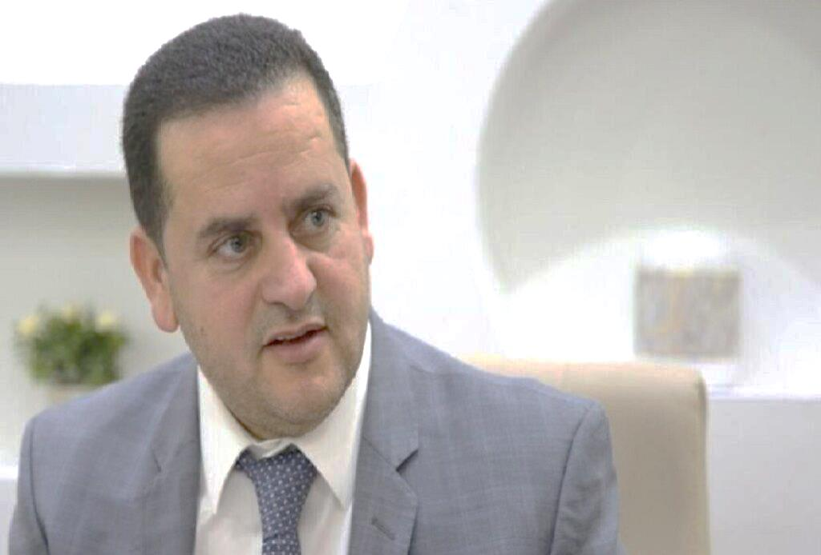
11/09/1398 | تاریخ انتشار: |  | خبرگزاری بین المللی قدس |  |  |  | منبع: |  |  | 2 | خبر شماره:

جهاد اسلامی : درگیری ما با رژیم اشغالگر هنوز تمام نشده و پرونده باز است !
خالد البطش عضو دفتر سیاسی جنبش جهاد اسلامی فلسطین گفت : حساب ما هنوز با صهیونیستها تصفیه نشده است و تا زمانی که خون این شهیدان به زمین ریخته می شود ، فلسطین در اشغال باشد و صهیونیستها در حال چپاول کرانه باختری باشند این مبارزه ادامه خواهد داشت. این رهبر جهاد اسلامی افزود : زمانی که دشمن صهیونیستی تصمیم به ترور بهاء ابو العطا گرفت به اشتباه تصور کرد جنبش جهاد اسلامی و مجاهدین سرایا القدس در واکنش قاطعانه خود به این ترور تردید به دل راه خواهند داد اما تصور نمی کرد که با دهها موشک سنگین تل آویو مورد هدف مجاهدین قرار بگیرد. البطش ادامه داد : دشمن حتی در بدترین کابوس هایش هم تصور نمی کرد که در دوره زمانی بین ساعت 9 شب تا یک بامداد پنج شنبه بدترین ساعت های تاریخ خود را پشت سر بگذارد و این دقیقا زمانی بود که موشک اندازهای سرایا القدس کار هدف قرار دادن تل آویو را آغاز کردند تا تولد بهاء ابو العطا دیگری را نوید دهند.
10/09/1398 | تاریخ انتشار: |  | روسیا الیوم |  |  |  | منبع: |  |  | 3 | خبر شماره:

مخالفت عربستان با موضع آمریکا در "قانونی" خواندن شهرک‌سازی‌ها
عبدالله بن خالد بن سلطان بن عبدالعزیز، سفیر عربستان در اتریش و نماینده دائم این کشور در سازمان ملل خاطرنشان کرد: ریاض توجیهی برای ادامه درگیری در خاورمیانه در سایه توافق بین‌المللی بر سر حق ملت فلسطین در تعیین سرنوشتشان نمی‌بیند. وی ضمن تاکید بر لزوم پایبندی به صلح دائم، عادلانه و فراگیر بر اساس راهکار تشکیل دو کشوری، مخالفت خود را با هرگونه اقدامی با هدف لطمه زدن به وضعیت تاریخی و حقوقی شهر قدس و تلاش‌ها برای یهودی‌سازی آن اعلام کرد. این مسئول سعودی همچنین تاکید کرد: شهرک‌سازی‌های اسرائیل نقض آشکار قوانین بین‌المللی است. وی گفت: عربستان با موضع اخیر آمریکا درخصوص "قانونی" دانستن شهرک‌سازی اسرائیل در کرانه باختری مخالف است و از ملت فلسطین در دفاع از اراضی و مقدساتشان حمایت می‌کند. سفیر عربستان همچنین گفت: مسأله فلسطین تا زمانی که ملت آن به تمامی حق و حقوقشان از جمله تشکیل کشور مستقل فلسطین به پایتختی قدس شرقی دست نیابند، در اولویت‌ است.
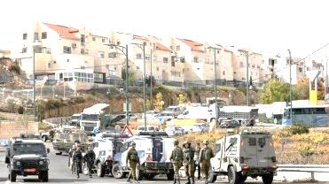
11/09/1398 | تاریخ انتشار: |  | قدسنا |  |  |  | منبع: |  |  | 4 | خبر شماره:

سفر رسمی هیئت اسرائیلی به امارات
وزارت خارجه رژیم صهیونیستی در صفحه خود در فیسبوک اعلام کرد ، یک هیئت رسمی اسرائیلی برای حضور در جلسات آماده سازی شرکت کنندگان خارجی نمایشگاه اکسپو 2020 به دبی سفر کرده است. به گفته این وزارت هیئت صهیونیستی با هدف مطلع شدن از آماده سازی های صورت گرفته برای این نمایشگاه به دبی سفر کرده زیرا یکی از شرکت کنندگان در این نمایشگاه محسوب می شود.
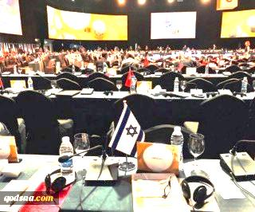
10/09/1398 | تاریخ انتشار: |  | فلسطین آنلاین |  |  |  | منبع: |  |  | 5 | خبر شماره:

درخواست برای برکناری وزیر تونسی به خاطر تلاش برای عادی سازی روابط با رژیم صهیونیستی
سیاستمداران، روزنامه نگاران و فعالان تونسی با متهم کردن "رونی الطرابلسی" وزیر گردشگری تونس به تلاش برای عادی سازی روابط با رژیم اشغالگر اسرائیل خواستار برکناری وی شدند. درخواستها برای استعفا در پی اظهارات وزیر گردشگری مطرح شد که در افکارعمومی جنجال به پا کرد، وی خواستار اعطای روادید به یهودیان اسرائیلی که اصالت تونسی دارند، شده بود. وزیر گردشگری تونس پیشتر به خبرگزاری آلمان گفته بود 90 درصد یهودیانی که از اسرائیل می آیند، اصالتا تونسی هستند و آنها حق بازگشت به کشورشان و کسب روادید برای تسهیل ورودشان دارند.
10/09/1398 | تاریخ انتشار: |  | شبکه ۱۳ تلویزیون اسرائیل |  |  |  | منبع: |  |  | 6 | خبر شماره:

شهرک سازی غیرقانونی صهیونیست ها به قلب الخلیل رسید
«نفتالی بنت» وزیر جنگ رژیم صهیونیستی از آغاز برنامه ریزی ها و اقدامات اولیه برای ساخت یک شهرک در قلب شهر "الخلیل" در جنوب کرانه باختری خبر داد. این شهرک جدید قرار است در مرکز شهر الخلیل در منطقه ای معروف به بازار "الحسبه" احداث شود. با ساخت واحدهای جدید در این منطقه تعداد شهرک نشین های الخلیل دو برابر و یک مسیر ویژه برای دسترسی یهودیان به "حرم ابراهیمی" (محل دفن ابراهیم نبی(ع) مهیا خواهد شد و کمیته میراث جهانی یونسکو در تیر ماه ۹۶ (جولای ۲۰۱۷) مسجد ابراهیمی را به عنوان میراث فرهنگی فلسطین به رسمیت شناخت و آن را ثبت جهانی کرد.
11/09/1398 | تاریخ انتشار: |  | المنار |  |  |  | منبع: |  | 7 |  | خبر شماره:

معرفی حماس و حزب‌الله به عنوان تروریست درکتاب درسی
در یک کتاب جغرافی که بر اساس منابع فرانسوی تهیه شده، حزب‌الله و حماس به عنوان گروه‌های تروریستی معرفی شده‌اند. بر اساس این گزارش، این کتاب درباره جغرافیای سیاسی در منطقه غرب آسیاست، بر اساس منابع فرانسوی تهیه شده و در مدارسی استفاده می‌شود که شیوه تدریس آنها بر اساس شیوه فرانسه است. در برخی مدارس نیز کتاب‌های تاریخی که بر اساس منابع فرانسوی تهیه شده‌اند، وجود دارد که در آن به همدردی با صهیونیست‌ها در برخی وقایع تاریخی فراخوانده می‌شود. لبنان از ۱۹۲۳ تا ۱۹۴۶ تحت قیمومیت فرانسه قرار داشت و هنوز هم ردپا و نفوذ استعمار فرانسه در این کشور دیده می‌شود.
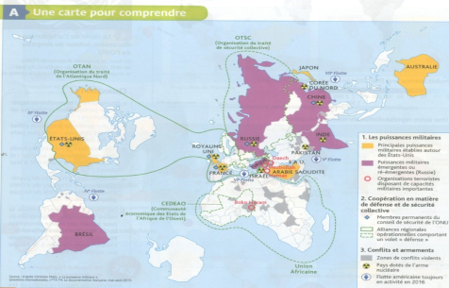
11/09/1398 | تاریخ انتشار: |  | مرکز اطلاع رسانی فلسطین |  |  |  | منبع: |  |  | 8 | خبر شماره:

رژیم صهیونیستی در یک ماه ۳۶۰ فلسطینی را بازداشت کرد
مرکز مطالعات اسیران فلسطینی در گزارش ماهانه خود اعلام کرد، رژیم صهیونیستی ماه نوامبر گذشته (۱۰ آبان تا ۱۰ آذرماه) ۳۶۰ فلسطینی را بازداشت کرده است. به گزارش پایگاه اینترنتی مرکز مطالعات اسیران فلسطینی، "ریاض الاشقر" سخنگوی رسانه‌ای این مرکز مطالعات افزود که از این تعداد، اسامی هشت زن و ۵۸ کودک نیز به چشم می‌خورد.
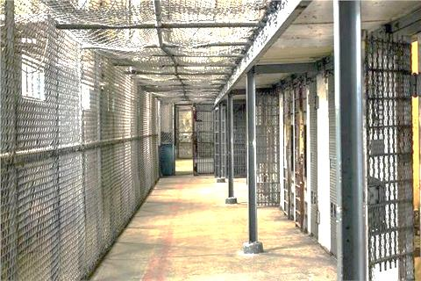
11/09/1398 |  | تاریخ انتشار: |  |  | ویژه های تصویری |  |  | *

* اسماعیل هنیه به مصر و روسیه سفر می کند
اسماعیل هنیه رئیس دفتر سیاسی جنبش حماس دوشنبه به مصر و سپس به روسیه سفر خواهد کرد. بنا بر اعلام منابع فلسطینی، سفر هنیه به کشورهای مذکور در چارچوب دیدارهای خارجی وی به شمار می رود. از زمان تصدی ریاست دفتر سیاسی جنبش حماس تاکنون این نخستین سفرهای خارجی هنیه به شمار می رود.
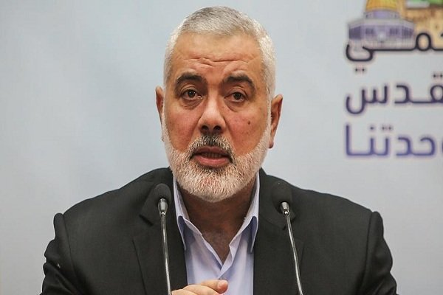
* بازگشت گهواره مسیح (ع) به بیت لحم
یک تکه چوبی از گهواره عیسی مسیح (ع) پس از غیبت هزارساله، در آستانه کریسمس به بیت لحم بازگردانده شد.
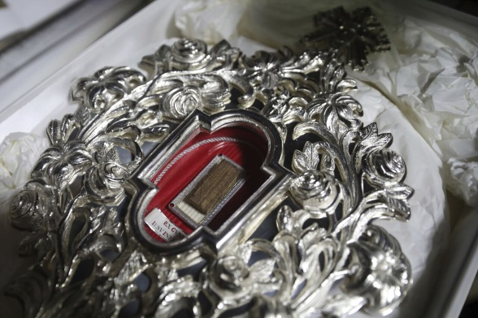
* افشای جزئیاتی تازه از عملیات "لبه شمشیر" در برنامه "ما خفی اعظم"
برنامه مستند "ما خفی اعظم" که از شبکه الجزیره پخش می‌شود، شامگاه یکشنبه به افشای جزئیات تازه‌ای از عملیات "لبه شمشیر" پرداخت.
11/09/1398 |  | تاریخ انتشار: |  | خبرگزاری بین المللی قدس |  | منبع: |  | مقاله
افق بحران سیاسی اسرائیل کجاست؟
هر چه به پایان فرصت 21 روزه ریولین رئیس رژیم صهیونیستی به نمایندگان پارلمان برای توافق بر سر یک نفر برای تشکیل کابینه نزدیک می شویم ، به نظر می رسد که امکان توافق و نتیجه گیری وجود ندارد و جامعه صهیونیستی باید مهیای انتخابات سوم شود.
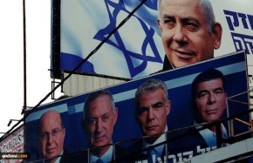
اکثر جریان های سیاسی اسرائیل و حتی برخی از اعضاء حزب لیکود که رهبری آن را نتانیاهو بر عهده دارد، معتقدند که مشکل اصلی در بن بست سیاسی کنونی اسرائیل شخص نتانیاهو است و تا زمانی که وی در رأس هرم حزب لیکود قرار دارد و تشنگی و شیفتگی اش به ریاست و قدرت همچنان تازه باشد، اساسا نباید امیدی به گشایش در عرصه سیاسی و خروج از بن بست فعلی داشت.
نتانیاهو می داند که واگذاری نخست وزیری به معنی پایان عمر سیاسی وی بوده و با توجه به پرونده های اتهامی اش، نوشیدن آب خنک در زندان امری محتوم است. از این روی اصرار دارد که همچنان فرایند حاکم ادامه داشته باشد. زیرا استمرار شرایط فعلی یعنی فعلا از زندان خبری نیست.
نظر سنجی هایی که در چند روز اخیر برگزار شده نیز نشان می دهد که در صورت برگزاری انتخابات جدید ، نباید انتظار تغییری در شرایط موجود داشت و این بن بست سیاسی همچنان ادامه خواهد داشت. در نظر سنجی اخیری که روزنامه هآارتص منتشر کرده است، حزب آبی و سفید 35 و حزب لیکود به رهبری نتانیاهو 33 کرسی پارلمان را کسب خواهند کرد و این بدین معنی است که شرایط فعلی، نتیجه انتخابات آینده است.
تحلیلگران معتقدند این موضوع هرچند اسرائیل را در ابعاد سیاسی و امنیتی با چالش ها مشکلات بسیاری روبرو خواهد کرد و نتانیاهو بیشتر هر فرد دیگری در اسرائیل این موضوع را می داند اما حُب قدرت و ترس از زندان به او اجازه عقب نشینی و کوتاه آمدن نمی دهد و احزاب دیگر نیز اساسا تمایلی به همکاری با وی را ندارند، زیرا با هر گونه عقب نشینی از مواضع خود با توجه به شناختی که از شخصیت قدرت طلب و رفتار اتوریته نتانیاهو دارند، می دانند در آینده فرصت فعلی را نیز نخواهند داشت و شاید سال ها زیادی باید وی را تحمل کنند.
به همین دلیل رقابت های سیاسی در اسرائیل در حال خارج شدن از عرف رایج است و یک رفتار جدید در عرصه سیاسی اسرائیل در حال شکل گیری است و تحلیلگران معتقدند جا افتادن و استمرار این رفتار جدید می تواند شرایط داخلی را با ناامنی گسترده ای روبرو کند.
نتانیاهو در مقابل تلاش رقبای درون حزبی برای کنار گذاشتن وی از ریاست حزب لیکود و نیز تلاش احزاب رقیب در تخریب شخصیتی و تضعیف جایگاه وی، اقدام به فراخوان طرفداران خود به خیابان کرد که در هفته گذشته بیش از 5 هزار نفر در تل آویو در حمایت از نتانیاهو تجمع کردند. در واکنش به این اقدام نتانیاهو نیز احزاب رقیب بیکار ننشستند و اقدام مشابه را در دستور کار قرار دادند که در 3 روز پیش به دعودت اردوگاه دموکراتیک به رهبری ایهود باراک بیش از 1500 نفر به خیابان آمده و علیه نتانیاهو شعار دادند و خواستار رها کردن قدرت از سوی نتانیاهو شدند و دیروز نیز حدود 5 هزار نفر به دعوت حزب آبی و سفید به میدان آمدند و علیه نتانیاهو شعار دادند.
تحلیلگران معتقدند بن حاصل در مذاکرات موجب شده تا احزاب مخالف به اردوکشی خیابانی روی آورده و در واقع مذاکره را به جنگ تبدیل کرده اند و تلاش دارند تا شرایط را با اقدامات فیریکی به نفع خود تغییر دهند. با توجه به اینکه اساسا دو طرف امکان عقب نشینی ندارند، استمرار این اردوکشی های خیابانی می تواند شرایط جدیدی را به رژیم صهیونیستی در ابعاد امنیتی تحمیل کند و حتی امکان ترور برخی از رهبران و شخصیت های سیاسی اسرائیل نیز منتفی نیست که البته خود می تواند به گسترش تنش نیز بیانجامد. موضوعی که توسط شبتای شابیت، رئیس اسبق موساد مطرح شد و با یادآوری ترور اسحاق رابین هشدار داد که ترور یک شخصیت سیاسی اسرائیل قریب الوقوع است، در همین چارچوب ارزیابی می شود.
آنچه که مسلم است تحولات سیاسی اسرائیل در یک بحران جدی غوطه ور است و این ساختار در حال غرق شدن است و ساحل نجاتی هم در افق پیدا نیست. در صورتی که پارلمان نتواند مأموریت معرفی نخست وزیر را انجام دهد و البته شواهد هم بر بی نتیجه ماندن تلاش نمایندگان گواهی می دهد، با توجه به رفتار جدید سیاسی احزاب و جریان های مخالف یعنی اردوکشی خیابانی برای تاثیر گذاری بر انتخابات آینده این احتمال بعید نیست که گسل های مختلف امنیتی در جامعه مُلَوَّن صهیونیستی فعال شوند و بی ثباتی سیاسی اسرائیل به یک بی ثباتی امنیتی عمیق تبدیل شود. به تعبیری« فروپاشی نزدیک است».
